附件二

与本专业相关培训或科研成果的专业课学时
自主申报方法

一、相关学时申报地址、账号：
登录省教师继续教育信息管理平台（简称“省继教管理平台”，网址https://jsglpt.gdedu.gov.cn/）
登录帐号:身份证号
若忘记密码，请联系管理员重置密码。
管理员：组织人事部邓老师 0668-3268286

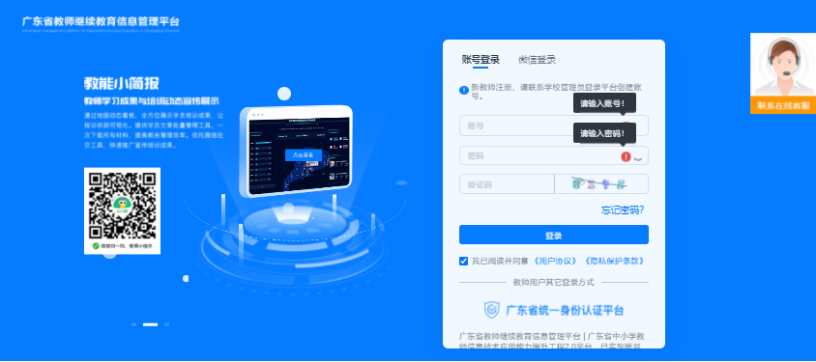

二、专业科目学时申报流程：
请点选“自主申报学时”进行申报。

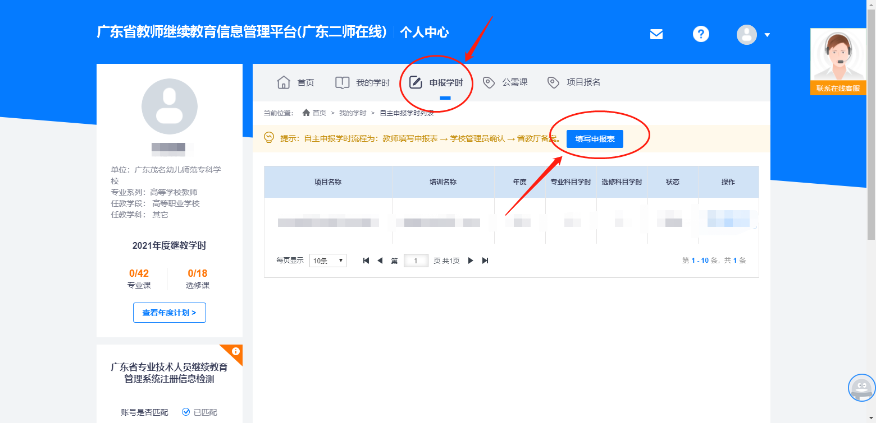

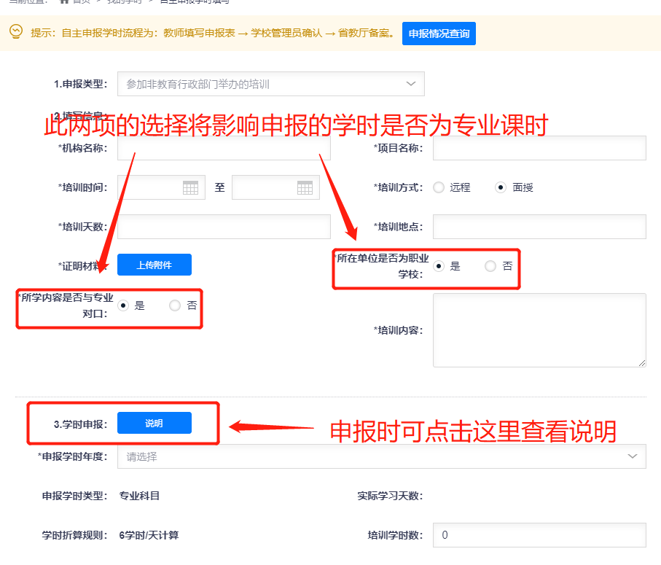

申报时请认真填写相关信息，务必注意【特别注意第（六）项】：
（一）申报类型：按实际情况选择相应类别；
（二）机构名称、项目名称：按实际情况填写
（三）培训天数、培训时间：按证书填写（按天数计算继续教育学时的，可按每天8学时计算；不足一天的，按每45分钟相当于1学时的实际时间计算）
（四）培训地点：按实际情况填写（若是远程培训，请填写线上培训）
（五）“所在单位是否为职业学校”选择“是”；
（六）“所学内容是否与专业对口”选择“是”；
（七）培训内容：写上具体内容（写上部分课程名称）；
（八）必须上传的证明材料（请将多个图片放在一个Word文档或压缩包内统一上传，不要分开上传）
参加培训：上传培训证书；
发表论文：上传期刊封面、目录、正文；
发表著作：上传著作封面及扉页；
完成课题：上传课题结项证书。

